


承辦單位：研究組
標 題：《奇幻之旅》2012年藝起來福〝Easy Life〞-花蓮縣校園巡演
活動時間：101年10月4日(四)10:20。
活動地點：花蓮原住民區光復國小(花蓮縣光復鄉中山路三段75號 03-8701029)
發稿日期：101年 9月26日

《奇幻之旅》2012年藝起來福〝Easy Life〞-花蓮縣校園巡演
充滿創意及無限驚喜的「爵代舞蹈劇場」，擷取了歷年演出最受歡迎的幾首舞碼，重新獨立編排成一場完整的爵士舞演出，為花蓮縣學子帶來《奇幻之旅》，撼動觀賞者的全身細胞及視覺感官。由文化部所屬機關國立新竹生活美學館與花蓮縣政府共同主辦的【藝起來福〝Easy Life〞～2012年校園巡迴演出推廣活動】，將於10月4日(星期四)上午10：20在花蓮縣光復國小(花蓮縣光復鄉中山路三段75號)舉行，「爵代舞蹈劇場」演出爵士舞《奇幻之旅》，雅俗共賞，兼具娛樂性和藝術性，並穿插一齣讓人目不轉睛的雜技舞碼，令人耳目一新。藝文互動教學由「偶偶偶劇團」說明偶戲的演出方式並示範手套偶、棒偶、杯偶；「聲子樂集管樂團」介紹管樂團常用的樂器及特性。活動免費自由入場，熱情邀約全校師生、家長、鄉親們一起來體驗表演藝術之美。
校園巡迴演出推廣活動藉由精緻的藝文演出，推動表演藝術環境均衡發展，培育藝文創作人才，增加藝文欣賞人口，縮短城鄉藝文差距，健全藝文環境的目標。文化部文化資源司長蕭宗煌表示，文化部長龍應台最重視的就是基層的文化推廣活動，這次活動讓偏鄉、弱勢族群的兒童有欣賞藝文表演的機會，一步一腳印慢慢落實藝術扎根的理念。
每年均推出新戲碼，相當活躍的「偶偶偶劇團」要跟小朋友說明偶戲的演出方式並示範手套偶、棒偶、杯偶等的操作方式，如果還有時間，會請有興趣學習的小朋友練習操作。極具生命力的「聲子樂集管樂團」，以音樂溫暖你我的心，將以深入淺出的方式介紹管樂團常使用的樂器及其特性（音域、發聲方式、演奏方法），並邀請小朋友上台一起同樂。
成立至今演出了無數受觀眾喜愛的作品，榮獲文化部傑出分級獎助演藝團隊的「爵代舞蹈劇場」，由林志斌和潘鈺楨創立於2005年，以「爵士舞」和「現代舞」來奠定舞團的發展方向，也希望能在今日多元豐富的台灣舞壇，開創出新的風貌。主軸表演節目《奇幻之旅》：1.爵代金光戲-舞團新出爐的作品，以時尚爵士舞融合傳統布袋戲的創新舞作。2.雜技表演-讓人目不轉睛的雜技互動演出，看完的回應就是拍手叫好，太棒了！3.熱情百老匯-創新拐杖舞和椅子舞，演繹濃厚的西方經典浪漫。4.奇幻之旅-帶領觀眾穿越時空，一起回味六Ｏ年代的卡通世界。
國立新竹生活美學館表示，歡迎小朋友於欣賞演出後一個星期內，完成心得寫作，題目自訂，約300-600字向學校投稿，優選作品將公布於網站上，並致贈精美音樂造型文具組乙份。
活動詳情請上國立新竹生活美學館網站http://www.nhclac.gov.tw，藝起來福活動網站http://www.hcwo.com.tw/2012easylife/瀏覽。或洽詢0911-258-201 低音號有限公司陳小姐、03-5263176轉201國立新竹生活美學館王小姐。
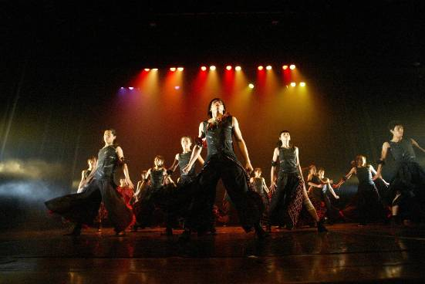
主軸演出—「爵代舞蹈劇場」《奇幻之旅》
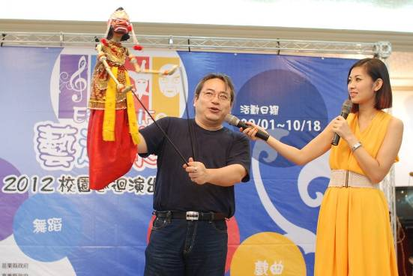
藝文互動教學—由偶偶偶劇團說明偶戲的演出方式並示範手套偶、棒偶、杯偶
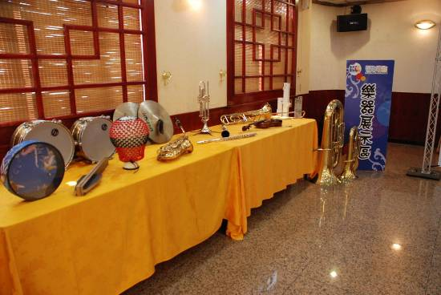
藝文互動教學—由聲子樂集管樂團介紹管樂團常用的樂器及特性

本案承辦人：國立新竹生活美學館推廣輔導組 王靜秋 電話：03-5263176#201
新聞聯絡人：國立新竹生活美學館推廣輔導組 王秀芬 電話：03-5263176#210
0989-590-859

承辦人 單位主管 新聞聯絡人 秘書 館長

